SREDNjI UZRAST: JEŽ, veština čitanja i razumevanja pročitanog
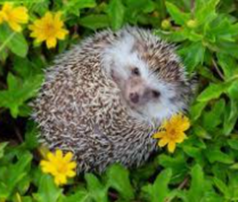
Ježevi su male životinje koje imaju bodlje. Bodlje ih štite od mnogih neprijatelja. Ove male životinje mogu savladati samo lisice i jazavci. Na telu ježa se nalazi oko šest hiljada bodlji. One su usmerene ka svim stranama i potrebno je oko godinu dana da narastu, a obnavljaju se na svake tri godine. Ježevi ne žive daleko u šumama, već uvek u blizini ljudi. Tokom dana spavaju u svojim brlozima, a noći odlaze u lov. To je razlog zašto ih ljudi ne vide često. U našim krajevima žive belogrudi ježevi. Oni najaviše mogu da budu teški 400 grama i dužine 35 centimetara. Smatra se da ima sedamnaest vrsta ježeva na svetu. Hrane se insektima, crvima, a mogu uhvatiti i miša. Ježevi prespavaju zimu. Zimski san životinja zove se hibernacija.
1. Napiši tačno ili netačno:
Ježevi imaju krzno.
Ježevi spavaju u toku dana.
Ježevi žive daleko u šumi.
Na telu ježa nalazi se oko šest stotina bodlji.
Kada jednom izrastu, bodlje se ne obnavljaju.
2. Zašto ljudi ne sreću tako često ježeve?
_____________________________________________________________________
3. Kako se zove vrsta ježeva koja živi u Srbiji?
_____________________________________________________________________
4.Šta je to hibernacija?
_____________________________________________________________________

5.Koja je razlika između ježa opisanog ovde i ježa iz teksta „Ježeva kućica“? Objasni.
___________________________________________________________________
___________________________________________________________________
___________________________________________________________________

